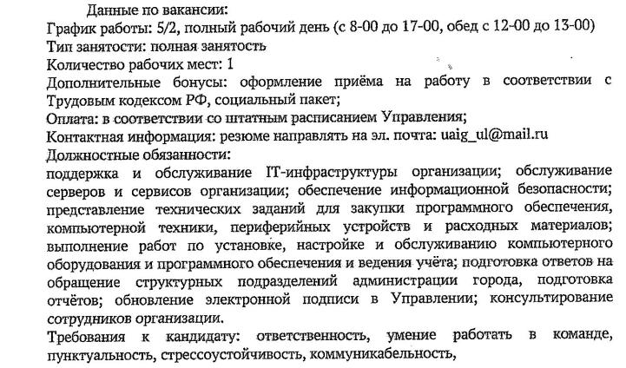
Резюме направлять на адрес эл.почты: uaig_ul@mail.ru

